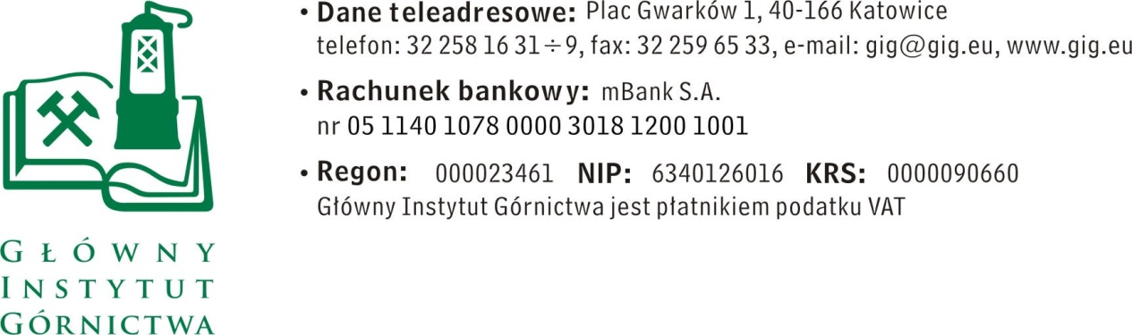

Katowice, dn. 26.06.2017 r.

ZAPYTANIE OFERTOWE z dnia 26.06.2017

dotyczące: Okresowej obsługi stacji pobierania opadu atmosferycznego i próbek powietrza systemu monitoringu radiacyjnego w okres od 1.07.2017 r. do 30.06.2018 r. w 4 lokalizacjach w województwie pomorskim.

- Informacje ogólne
      - Zamawiający: Główny Instytut Górnictwa; Plac Gwarków 1; 40-166 Katowice.
      - Do niniejszego zapytania ofertowego nie stosuje się przepisów ustawy Prawo
zamówień publicznych z dnia 29 stycznia 2004 r. (Dz.U. z 2015 poz. 2164 z póź. zmianami).

- Opis przedmiotu zamówienia:
Do zadań usługodawcy będzie należało:
- prace związane z utrzymaniem stacji w zadanej lokalizacji,
- bieżący serwis stacji w celu utrzymania jej ciągłej, nieprzerwanej pracy,
- wymiana filtrów i pobór próbek uzyskanych ze stacji poboru,
- dostarczanie próbek i filtrów do siedziby zamawiającego
Wymagania wobec usługodawcy:
- doświadczenie z użytkowaniem i obsługą automatycznych stacji poboru próbek powietrza HUNTER 150,
- znajomość zasad BHP przy pracach środowiskowych i terenowych
Zamawiający zastrzega sobie możliwość weryfikacji posiadanego doświadczenia przez wykonawcę.
III. Osoba do kontaktów z Wykonawcami:
- Piotr Sibiga - tel.32 259-25-27 - psibiga@gig.eu
IV. Wymagania dotyczące Wykonawców oraz dokumenty wymagane wraz z ofertą:
- Wymagany termin ważności oferty: 30 dni od daty składania ofert.
- Ofertę należy złożyć na załączonym formularzu ofertowym – załącznik nr 1.

V. Warunki płatności

Wypłata wynagrodzenia będzie dokonywana miesięcznie, w wysokości 1/12 kwoty zamówienia, w terminie do 10-go dnia miesiąca następującego po miesiącu, za które należne jest wynagrodzenie,.

VI. Kryteria oceny ofert oraz wybór najkorzystniejszej oferty.
- Kryterium oceny ofert:
cena - 100%
- Informujemy, że w przypadku zaakceptowania Państwa oferty zostaniecie o tym fakcie powiadomieni i zostanie wdrożone przygotowanie zamówienia.
- Cena podana przez Wykonawcę nie będzie podlegała zmianie w trakcie realizacji zamówienia.

VII. Miejsce i termin składania ofert
- Ofertę według załączonego wzoru należy złożyć do dnia 03.07.2017 r. do godz. 12.00. pok. 217 budynek A Katowice 40-166 Pl. Gwarków 1
- Ofertę można złożyć drogą elektroniczną lub w siedzibie Zamawiającego:
Główny Instytut Górnictwa
Plac Gwarków 1
40-166 Katowice
budynek A, pokój 217
adres e-mail: psibiga@gig.eu
- Zamawiający zastrzega sobie prawo do unieważnienia zapytania ofertowego w każdej chwili, bez podania przyczyny.
- Zamawiający informuje, iż ocenie podlegać będą tylko te oferty, które wpłyną do Zamawiającego w okresie od dnia wszczęcia niniejszego rozeznania rynku do dnia, w którym upłynie termin składania ofert.

VIII. Termin wykonania zamówienia:
od 1.07.2017 r. do 30.06.2018 r.
IX. Załączniki:
      - Formularz oferty.

Z-ca Kierownika Działu Technicznego
Głównego Instytut Górnictwa w Katowicach
( ------------------------------------------- )
Adam Hankus

Załącznik nr 1 do Zapytania ofertowego.
__________________
pieczęć firmowa Wykonawcy
Nazwa / Imię i nazwisko Wykonawcy:
_____________________________________________
_____________________________________________
Adres: _______________________________
Nr tel.: _________________ Nr faksu: ________________
Adres e-mail: _________________________
OFERTA
z dnia ____________
dotycząca: Okresowej obsługi stacji pobierania opadu atmosferycznego i próbek powietrza systemu monitoringu radiacyjnego w okres od 1.07.2017 r. do 30.06.2018 r. w 4 lokalizacjach w województwie pomorskim.

- Niniejszym oferujemy dostawę, zgodnie z warunkami zawartymi w Zapytaniu ofertowym za kwotę:
- netto: _________________________ PLN,
- VAT – ___%, wartość ___________________ PLN,
- brutto: _______________________________ PLN.
słownie brutto: _________________________________________________
2. Oświadczenie Wykonawcy:
2.2 Oświadczam, że spełniam wszystkie wymagania zawarte w Zapytaniu ofertowym.
2.3 Oświadczam, że uzyskałem od Zamawiającego wszelkie informacje niezbędne do rzetelnego sporządzenia niniejszej oferty.
2.4 Oświadczam, że uznaję się za związanego treścią złożonej oferty, przez okres 30 dni od daty jej złożenia.
2.5 Oświadczam, że znane mi są zasady wyboru Wykonawcy i nie wnoszę do nich zastrzeżeń.

_____________________________ ____________________________
(miejscowość, data) (podpis)

